Федеральное агентство связи

Ордена Трудового Красного Знамени федеральное государственное бюджетное образовательное учреждение высшего образования

«Московский технический университет связи и информатики»

Кафедра Математической кибернетики и информационных технологий

Лабораторная работа №4

«Разработка скриптов для автоматизации тестирования возможностей блогов»

по дисциплине

«Методы отладки и тестирования программных продуктов»

Выполнил:

студент группы БВТ1601

Малая Т. А.

Москва 2019

# Цель работы

Получение практических навыков при тестировании содержимого блогов.

# Задание

Выбрать блог. Проверить, что все теги постов на главной странице присутствуют в облаке тегов.

Выполнение

Скрипт осуществляет открытие сайта https://sprungmarker.de/, это показано на рисунке 1.

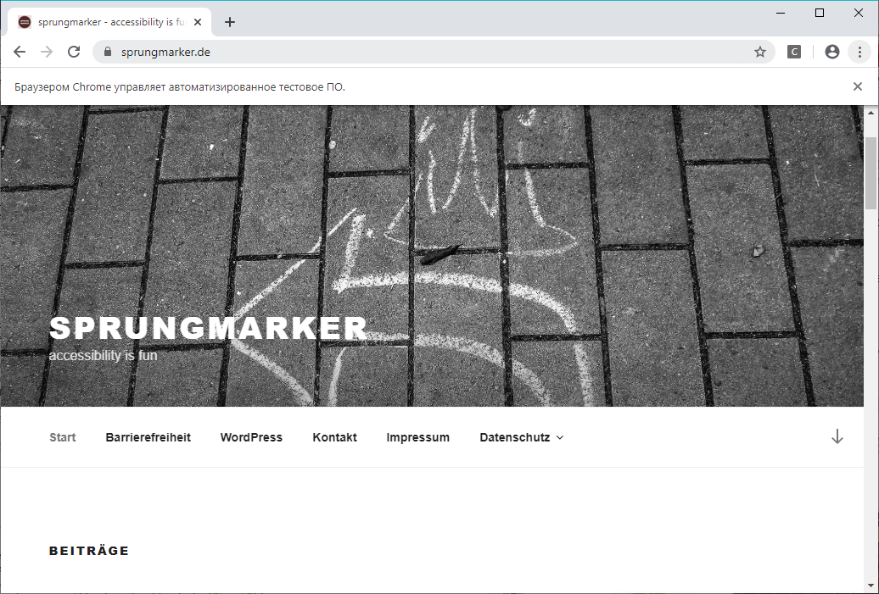

Рисунок 1 – Главная страница открываемого сайта

Затем происходит считывание тегов из облака тегов. Всем тегам присваиваются номера. Все это выводится в консоль (Рисунок 2).

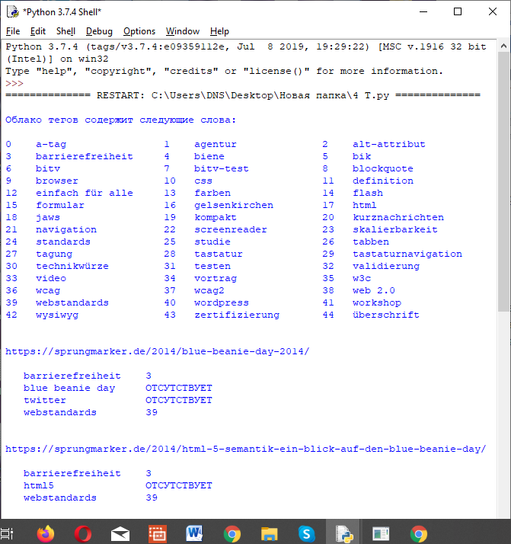

Рисунок 2 – Содержимое консоли

Далее осуществляется открытие всех постов на главной странице. У каждого поста существуют свои теги, которые могут присутствовать в облаке тегов или нет. На рисунке 3 представлен первый пост, находящийся на главной странице. На нем видны теги этого поста.

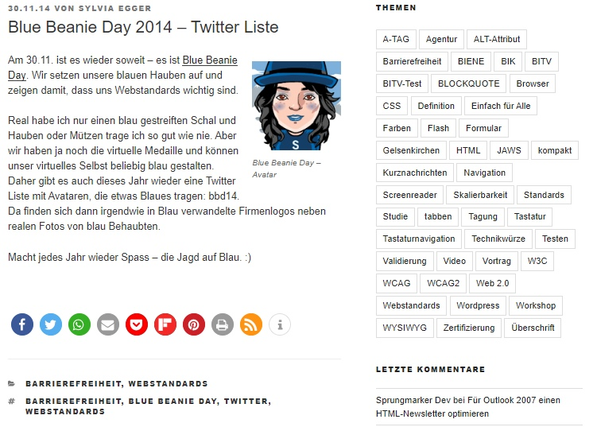

Рисунок 3 - Страница поста

В консоль осуществляется запись ссылок на открываемые посты, а также записываются все теги, принадлежащие посту. Напротив каждого записывается или слово ОТСУТСТВУЕТ или слово номер тега из облака тегов. Это показано на рисунке 4.

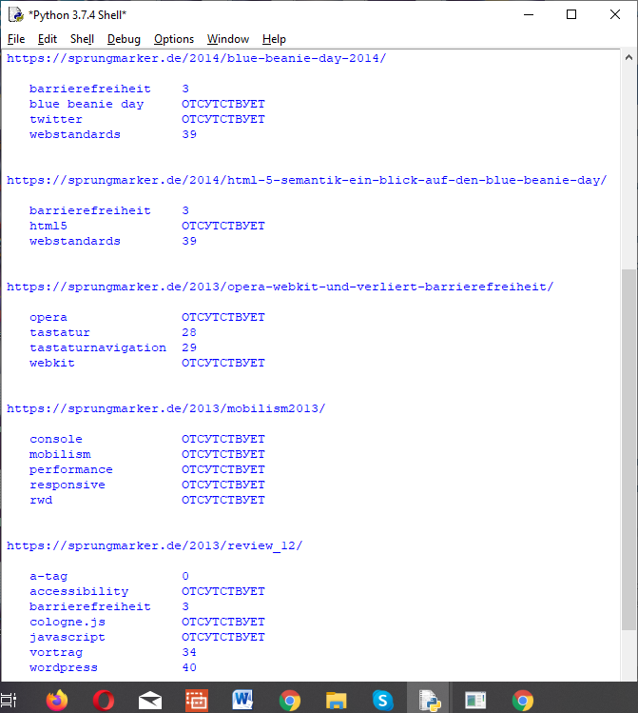

Рисунок 4 – Вывод в консоль информации о тегах каждого поста

Так как не все теги постов находятся в облаке тегов, в консоль был выведен текст, представленный на рисунке 5

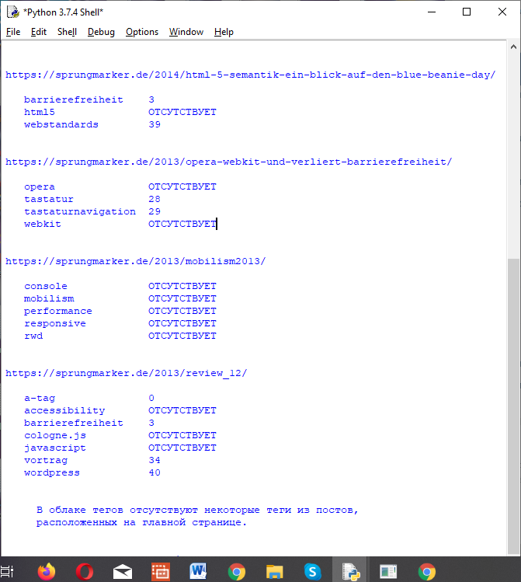

Рисунок 5 – Вывод на основе предшествующей информации

Листинг 4.1. Содержание файла "4.py"

from selenium import webdriver

driver = webdriver.Chrome('chromedriver.exe')

url = "https://sprungmarker.de/"

cloud = []

posts = []

driver.get(url)

def tag_cloud_processing(): #обработка облака тэгов

for link in driver.find_elements_by_class_name("tag-cloud-link"):

cloud.append(link.text.lower())

print("\nОблако тегов содержит следующие слова:")

for index, c in enumerate(cloud):

if index%3==0:

print ("")

print ("%-5i%-20s"%(index,c), end=" ")

print ("")

def check_tags_in_posts(posts):

flag=True

for p in posts:

print("\n")

print(p+"\n")

driver.get(p)

tags=[]

for tag in driver.find_elements_by_xpath('//span[@class="tags-links"]/a'):

tags.append(tag.text.lower())

for tag in tags:

if tag in cloud:

print(" %-20s"%tag+str(cloud.index(tag)))

else:

print(" %-20s"%tag+"ОТСУТСТВУЕТ")

flag=False

return flag

if __name__ == "__main__":

tag_cloud_processing()

for link in driver.find_elements_by_xpath('//h3[@class="entry-title"]/a'):

posts.append(link.get_attribute("href"))

if check_tags_in_posts(posts):

print("\n\n Все теги постов на главной странице присутствуют в облаке тегов. ")

else:

print("\n\n В облаке тегов отсутствуют некоторые теги из постов, \n расположенных на главной странице.")

driver.get(url)

input("\n\nНажмите Enter для закрытия браузера...")

driver.close()